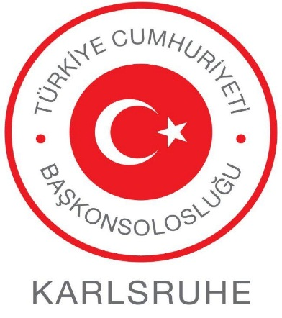

DUYURU

BİRLEŞMİŞ MİLLETLER PERSONEL ALIMI İÇİN TÜRKİYE’DE YAPILACAK SINAVLARA İLİŞKİN BİLGİLER AŞAĞIDA SUNULMUŞTUR.

Birleşmiş Milletler, personel istihdam politikası çerçevesinde, nitelikli Türk gençlerine yönelik olarak ülkemizde de bir sınav (Genç Profesyonel Program Sınavı-Young Professional Programme Competitive Examinations) açacaktır.

Ekonomik İşler, Enformasyon Sistemleri ve Teknoloji, İnsan Hakları, Kütüphane / Bilgi Yönetimi, Fotoğrafçılık, Siyasi İşler ve Radyo Yapımcılığı (Arapça, Çince, Svahili, Rusça, İspanyolca) olmak üzere 7 meslek grubuna yönelik olarak açılacak sınavın 4 Aralık 2014 tarihinde BM ofislerinin bulunduğu şehirlerin yanısıra Ankara’da da gerçekleştirilmesi öngörülmektedir. Sınav standart olduğu için adaylar sınavlara diledikleri sınav merkezinde, seyahat masrafları kendilerine ait olmak üzere girebilecektir.

Adayların bu sınava başvurabilmeleri için, meslek kategorilerine uygun lisans diplomasına sahip ve 32 yaşından küçük olmaları (1 Ocak 1982 ve sonrası doğmuş olmak), İngilizce ve/veya Fransızca dillerini çok iyi derecede bilmeleri ve katılacak ülkeler listesinde yer alan ülke vatandaşı olmaları gerekmektedir.

Sınava her bir meslek grubunda her ülke için en fazla 40 aday kabul edilecektir. Herhangi bir meslek kategorisinde 40 kişiden fazla başvuru olması halinde en iyi 40 aday, yüksek lisans ve doktora eğitimi, iş tecrübesi, İngilizce ve Fransızcanın yanısıra, diğer BM resmi dillerinden (Arapça, Çince, Rusça ve İspanyolca) birini bilmesi gibi nitelikler dikkate alınarak seçilecektir.

Yazılı sınav, genel ve uzmanlık soruları olmak üzere iki bölümden oluşacak ve 4,5 saat sürecektir. BM Yazmanlığı, yazılı sınavda başarılı olan adayları internet aracılığıyla yapılacak sözlü sınava (mülakat) davet edecektir.

Sınavda başarılı olan adaylar, P-1 ve P-2 seviyelerinde işe alınacak olup, BM merkezlerinin olduğu yerlerde veya Barışı Koruma Operasyonları bölümlerinde görevlendirilecektir.

Başvuruların https://careers.un.org/lbw/home.aspx?viewtype=NCE adresi aracılılığıyla 14 Haziran - 27 Ağustos 2014 tarihleri arasında yapılması gerekmektedir. Bu yıl, başvuru süresi üç bölüme ayrılmış olup, Enformasyon Sistemleri ve Teknoloji ile Siyasi İşler bölümlerine yapılacak başvurular 14 Haziran - 13 Ağustos tarihleri arasında, Ekonomik İşler ve Radyo Yapımcılığı (Arapça, Çince, Svahili, Rusça, İspanyolca) bölümlerine yapılacak başvurular 21 Haziran - 20 Ağustos tarihleri arasında, İnsan Hakları, Kütüphane / Bilgi Yönetimi ve Fotoğrafçılık bölümlerine yapılacak başvurular, 28 Haziran - 27 Ağustos tarihlerinde kabul edilecektir.

Konu hakkında ilave bilgilere yukarıda kayıtlı internet sayfasından ulaşılması mümkündür.

Saygıyla duyurulur.

